Luni 15

Astăzi, de la 18:00, sunt live în grupul lui Carmen Nicoară- Point to Point – Susținere pentru micii producători.

Vorbim despre Arhetipuri și cum ne stabilim prețurile.

Vă așteptăm cu drag!

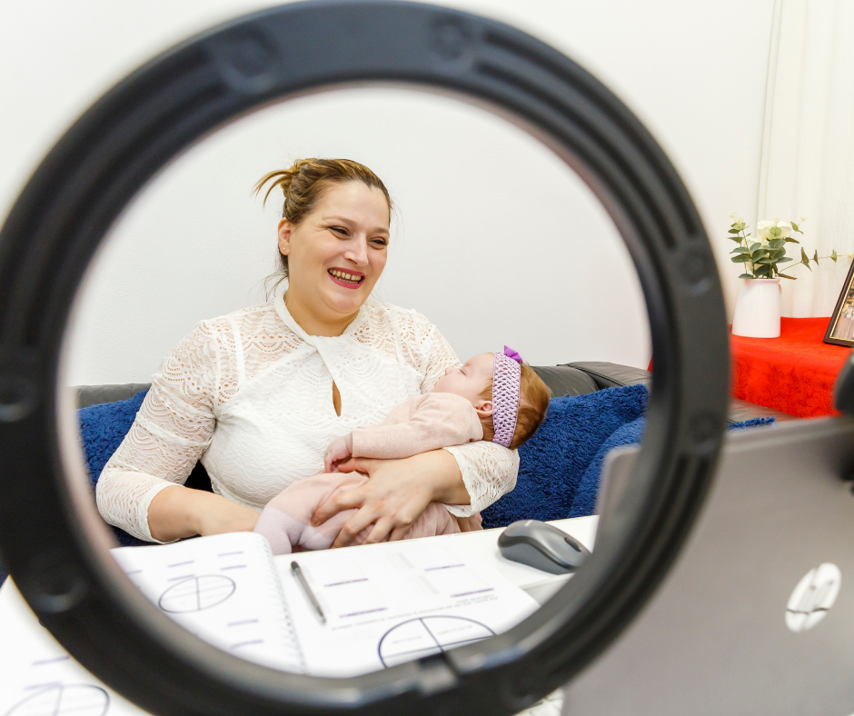

Marti 16

Dacă ați ratat live-ul de ieri, nu-I nimic, mai am unul și astăzi.

Pe pagina Andreea Mihalache, de la 19:00.

Vorbim din nou despre Arhetipuri și prețuri.

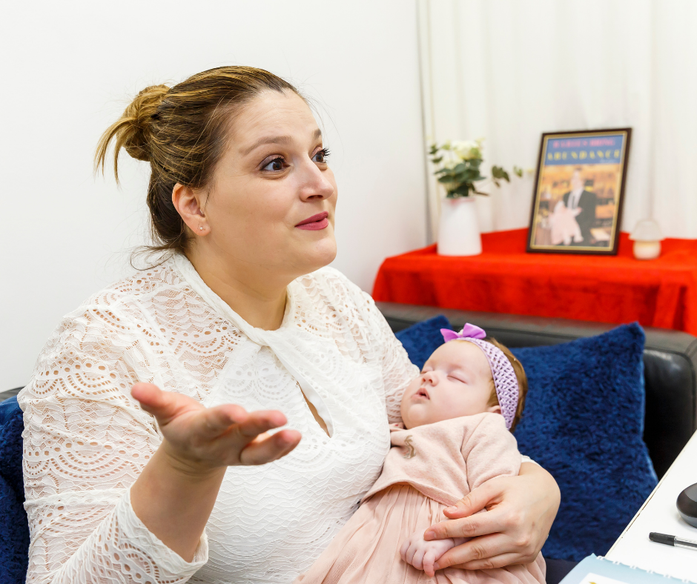

Miercuri 17

Ca în fiecare Miercuri, ne vedem live de la 19.00

Despre ce doriti sa discutam astazi?



Joi 18

Ai avut vreodată un moment din acela stânjenitor?

De exemplu ai făcut cu mâna unei persoane care ți s-a părut cunoscută, ca mai apoi să realizezi că de fapt este un străin?

Ei bine, astăzi ai șansa să îmbrățisezi acele trăiri.

18 Martie este ziua Momentelor Stânjenitoare, ziua când poți râde cu poftă gândidu-te la ele.

Dacă ai o astfel de poveste de împărtășit, lasă un comment.

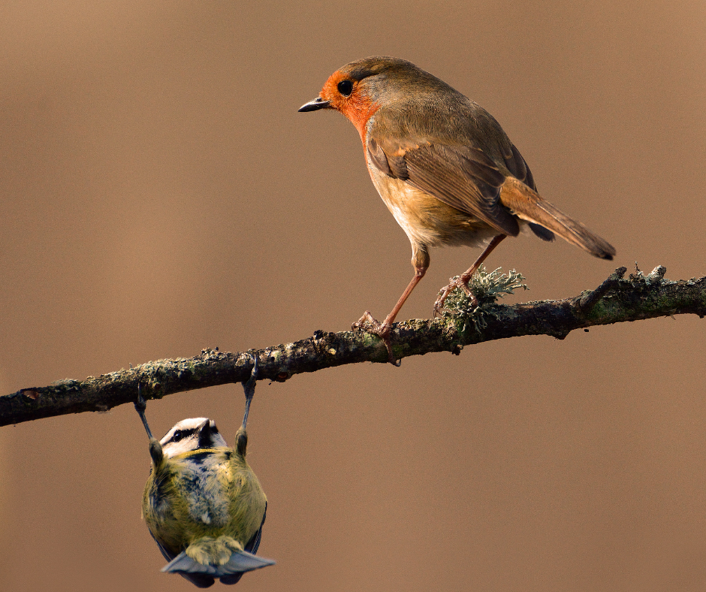

Vineri 19

Din “Învățăturile zilnice” de Rhonda Byrne…

“Fericirea depinde de noi.” (Aristotle)

Cu Recunoștință și Iubire,

Adina x

La ce crezi că se referă citatul de astăzi?



Sambata 20

Celebrăm fericirea!

20 Martie a fost aleasă Ziua Internațională a Fericirii încă din 2013 pentru a aduce în vedere importanța fericirii în viețile noastre.

Cum arată fericirea pentru tine?

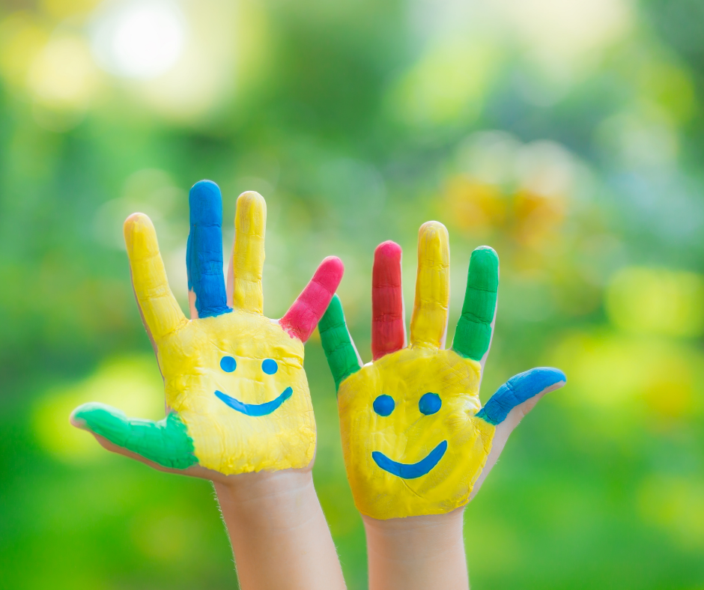

Duminica 21

Armonie.

Despre ce este armonia? În relațiile cu ceilalți, în viața de zi cu zi.

Prin definiție, ‘armonie’ înseamnă ‘lucrând împreună și existând fără conflict.’

Din 1999 ziua de 21 Martie a fost aleasă pentru a sărbători Armonia. Ziua Armoniei are originile în Australia, iar acum este sărbătorită la nivel international.

Să aveți o zi (și săptămâna ce urmează) în Armonie!

